13 de Fevereiro de 2014
Prezado Prof Dr. Getúlio T. Batista
Editor Chefe da Revista Ambiente & Água

Tenho o prazer de submeter à sua apreciação e avaliação na Revista Ambiente & Água este manuscrito:

Avaliação físico-química e microbiológica do soro de leite obtido por osmose reversa para insumo de produtos alimentares

(Physicochemical and microbiological evaluation of whey obtained by reverse osmosis for foodstuffs supplies)
Ana Cláudia Desconsi (Desconsi, A. C.)¹, Hélcio José Izário Filho (Izário Filho, H. J)², Rodrigo Fernando dos Santos Salazar (Salazar, R. F. S.)³

¹ Unidade Cruz Alta, Universidade Estadual do Rio Grande do Sul, 98025-810, Cruz Alta, Rio Grande Sul, Brasil, aninhaclaudia87@hotmail.com
² Departamento de Engenharia Química, Escola de Engenharia de Lorena, Universidade de São Paulo, Lorena - SP, 12602-810, Brasil
³ Conjunto II, Centro Universitário Franciscano, Santa Maria - RS, 97010-491, Santa Maria - RS, 97010-491, Brasil, r.f.s.salazar@gmail.com ou salazar@unifra.br

Este material é um trabalho original, não foi publicado anteriormente em quaisquer outros periódicos e não foi submetido para publicação em outro lugar enquanto em consideração. Neste trabalho foi feita a avaliação microbiológica e físico-química de soro submetido em sistema de filtração por osmose reversa e o potencial de aplicação desse sistema para agregar valor econômico e nutricional ao soro lácteo em um laticínio de grande porte no Estado de Santa Catarina. O aumento da estabilidade microbiológica e manutenção das características do soro de leite concentrado foram observados nesta investigação. Os autores declaram que não há conflito de interesses.
Respeitosamente,

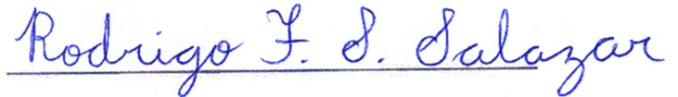
Rodrigo Fernando dos Santos Salazar
Autor para contato

